**Inteligencia Artificial – IAI84**

**Grupo: 3**

**Docente: Pedro Atencio Ortiz**

**Asunto: Examen diagnóstico**

Este es un examen NO CALIFICABLE, cuyo único objetivo es permitir al docente obtener un panorama en términos de la formación, al inicio del curso, del grupo estudiantil. A continuación, algunas preguntas para responder de forma individual, aunque se permite la discusión con otros compañeros. Las respuestas son libres y por ello intente elaborar los más detallado posible la solución de las mismas.

1. El problema de las N-Reinas consiste en encontrar una configuración de un tablero de tamaño nxn que contiene *n* reinas, tal que ninguna se cruza en el camino de otra. La reina es una ficha del ajedrez que se puede mover en todas las direcciones en línea recta, cuantas casillas necesite. En la siguiente imagen hay una solución a este problema para un tablero de 8x8 y 8 reinas.

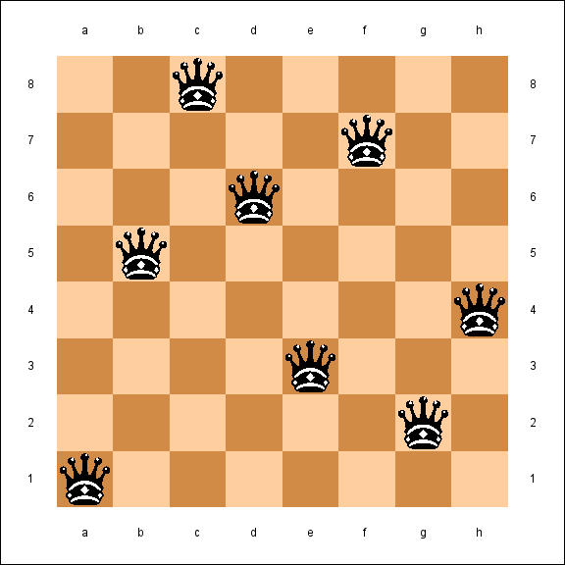

**Discuta sobre**: ¿Qué conceptos que conoce de sus estudios en ingeniería podría utilizar para desarrollar una solución informática que permita encontrar soluciones para este problema? ¿Puede plantear en forma de pasos secuenciales, como desarrollaría esta solución?

1. Usted trabaja como consultor informático en una empresa que presta servicios a un puerto marítimo. El puerto necesita una solución informática que le ayude a determinar la mejor combinación para de contenedores que deben cargarse en un barco, tal que se transporte lo más que se pueda y con el mayor valor económico, sin sobrepasar la capacidad de transporte del barco. Por ejemplo, para el siguiente caso:

|  |  |  |  |  |  |  |  |
| --- | --- | --- | --- | --- | --- | --- | --- |
| **Contenedor** | 1 | 2 | 3 | 4 | 5 | 6 | 7 |
| **Peso (toneladas)** | 28 | 11 | 15 | 19 | 5 | 3 | 8 |
| **Valor** | 40 | 22 | 30 | 37 | 8 | 5 | 12 |

Si el barco tuviese una capacidad máxima de 44 toneladas, entonces la mejor solución posible sería llevar los contenedores: 3,4,5 y 6.

**Discuta sobre**: ¿Qué conceptos que conoce de sus estudios en ingeniería podría utilizar para desarrollar una solución informática que permita encontrar soluciones para este problema? ¿Puede plantear en forma de pasos secuenciales, como desarrollaría esta solución?

1. Una empresa lo contrata para desarrollar una solución informática con el siguiente requerimiento: Se necesita desarrollar una solución de software que permita calcular un puntaje relacionado con la probabilidad de brindar un seguro de vida a un cliente. El sistema debe devolver un valor entre 0 y 1 donde 0 significa que no se le brinda el seguro al cliente y 1 en caso contrario. Actualmente este valor lo asigna un experto en la empresa que lleva 20 años realizando dicho proceso, y debido a que va a jubilarse, requerimos automatizar esta decisión. El experto ha intentado enseñar las reglas que utiliza para calcular estos valores, pero al momento ningún trabajador ha podido comprenderlas, porque utiliza muchas variables y rangos para el cálculo. El experto tiene toda la voluntad para acompañar al contratista (usted) en el desarrollo de la aplicación.

**Discuta sobre**: ¿Qué conceptos que conoce de sus estudios en ingeniería podría utilizar para desarrollar una solución informática que permita encontrar soluciones para este problema? ¿Puede plantear en forma de pasos secuenciales, como desarrollaría esta solución?

1. Una empresa lo contrata para desarrollar una solución informática con el siguiente requerimiento: Se requiere un software que automáticamente dirija las peticiones recibidas por correo electrónico al área encargada dentro de la empresa. Las áreas son: muebles, sistemas, contabilidad y biblioteca. Para ello usted debe analizar el contenido del correo electrónico y asignar el área a la que corresponde. La empresa está dispuesta a suministrar al contratista (usted) el histórico de correos que han sido dirigidos de forma manual a cada área.

**Discuta sobre**: ¿Qué conceptos que conoce de sus estudios en ingeniería podría utilizar para desarrollar una solución informática que permita encontrar soluciones para este problema? ¿Puede plantear en forma de pasos secuenciales, como desarrollaría esta solución?

1. Dado el siguiente árbol, responda:

[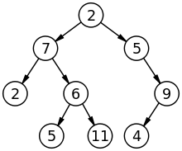](https://en.wikipedia.org/wiki/File:Binary_tree.svg)

* ¿Cuál es la altura o profundidad del árbol?
* ¿Cuantos nodos tiene?
* ¿Cuántas ramas tiene?
* ¿Cuántas hojas tiene?
* ¿Puede diseñar una estructura de datos en el lenguaje que se sienta cómodo, que le permita construir árboles?

1. Dados los siguientes elementos $a=\begin{matrix}[1 & 2 & 3\end{matrix}]$ y $B= \begin{matrix}1 & 2 & 3 \\ 4 & 5 & 6 \\ 7 & 8 & 9\end{matrix}$, calcular:
   1. Transpuesta de a
   2. Transpuesta de B
   3. a * B